Semi – Marathon
de la Voie Verte Foix - St-Girons

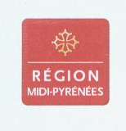
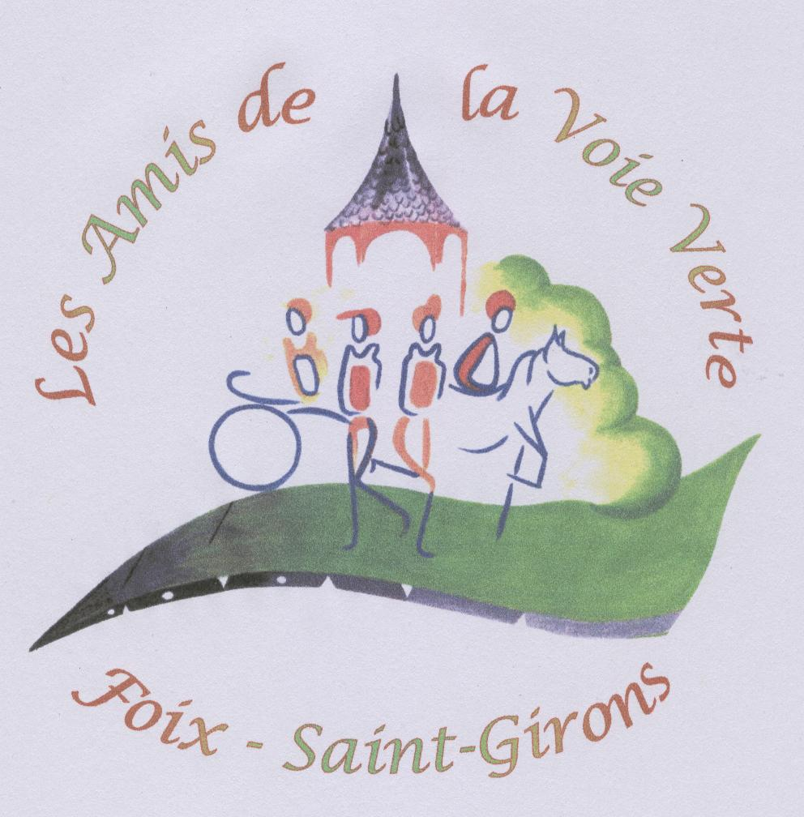
"Cours y verte"

Les Communes de :

Vernajoul

Baulou
Cadarcet
Montels
La Bastide de Sérou




2ème édition

Dimanche 10 octobre 2010

Nouvel itinéraire
VERNAJOUL – LA BASTIDE DE SEROU

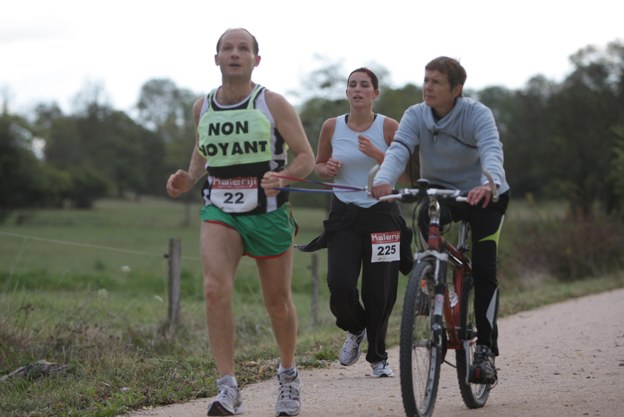
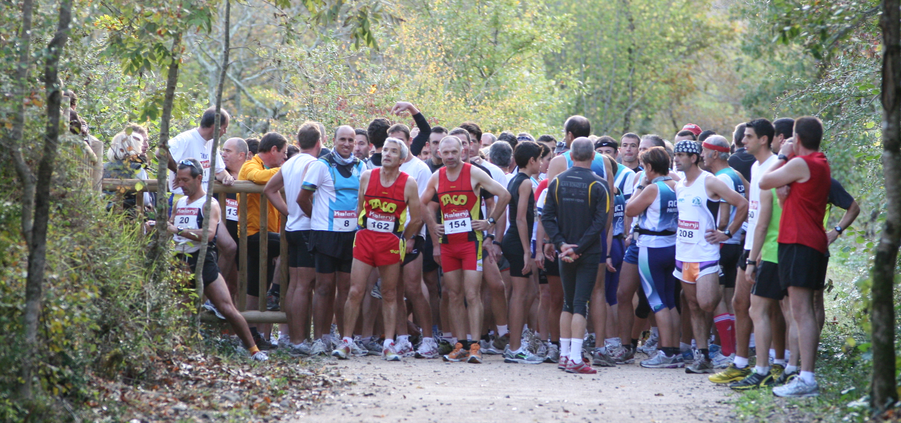
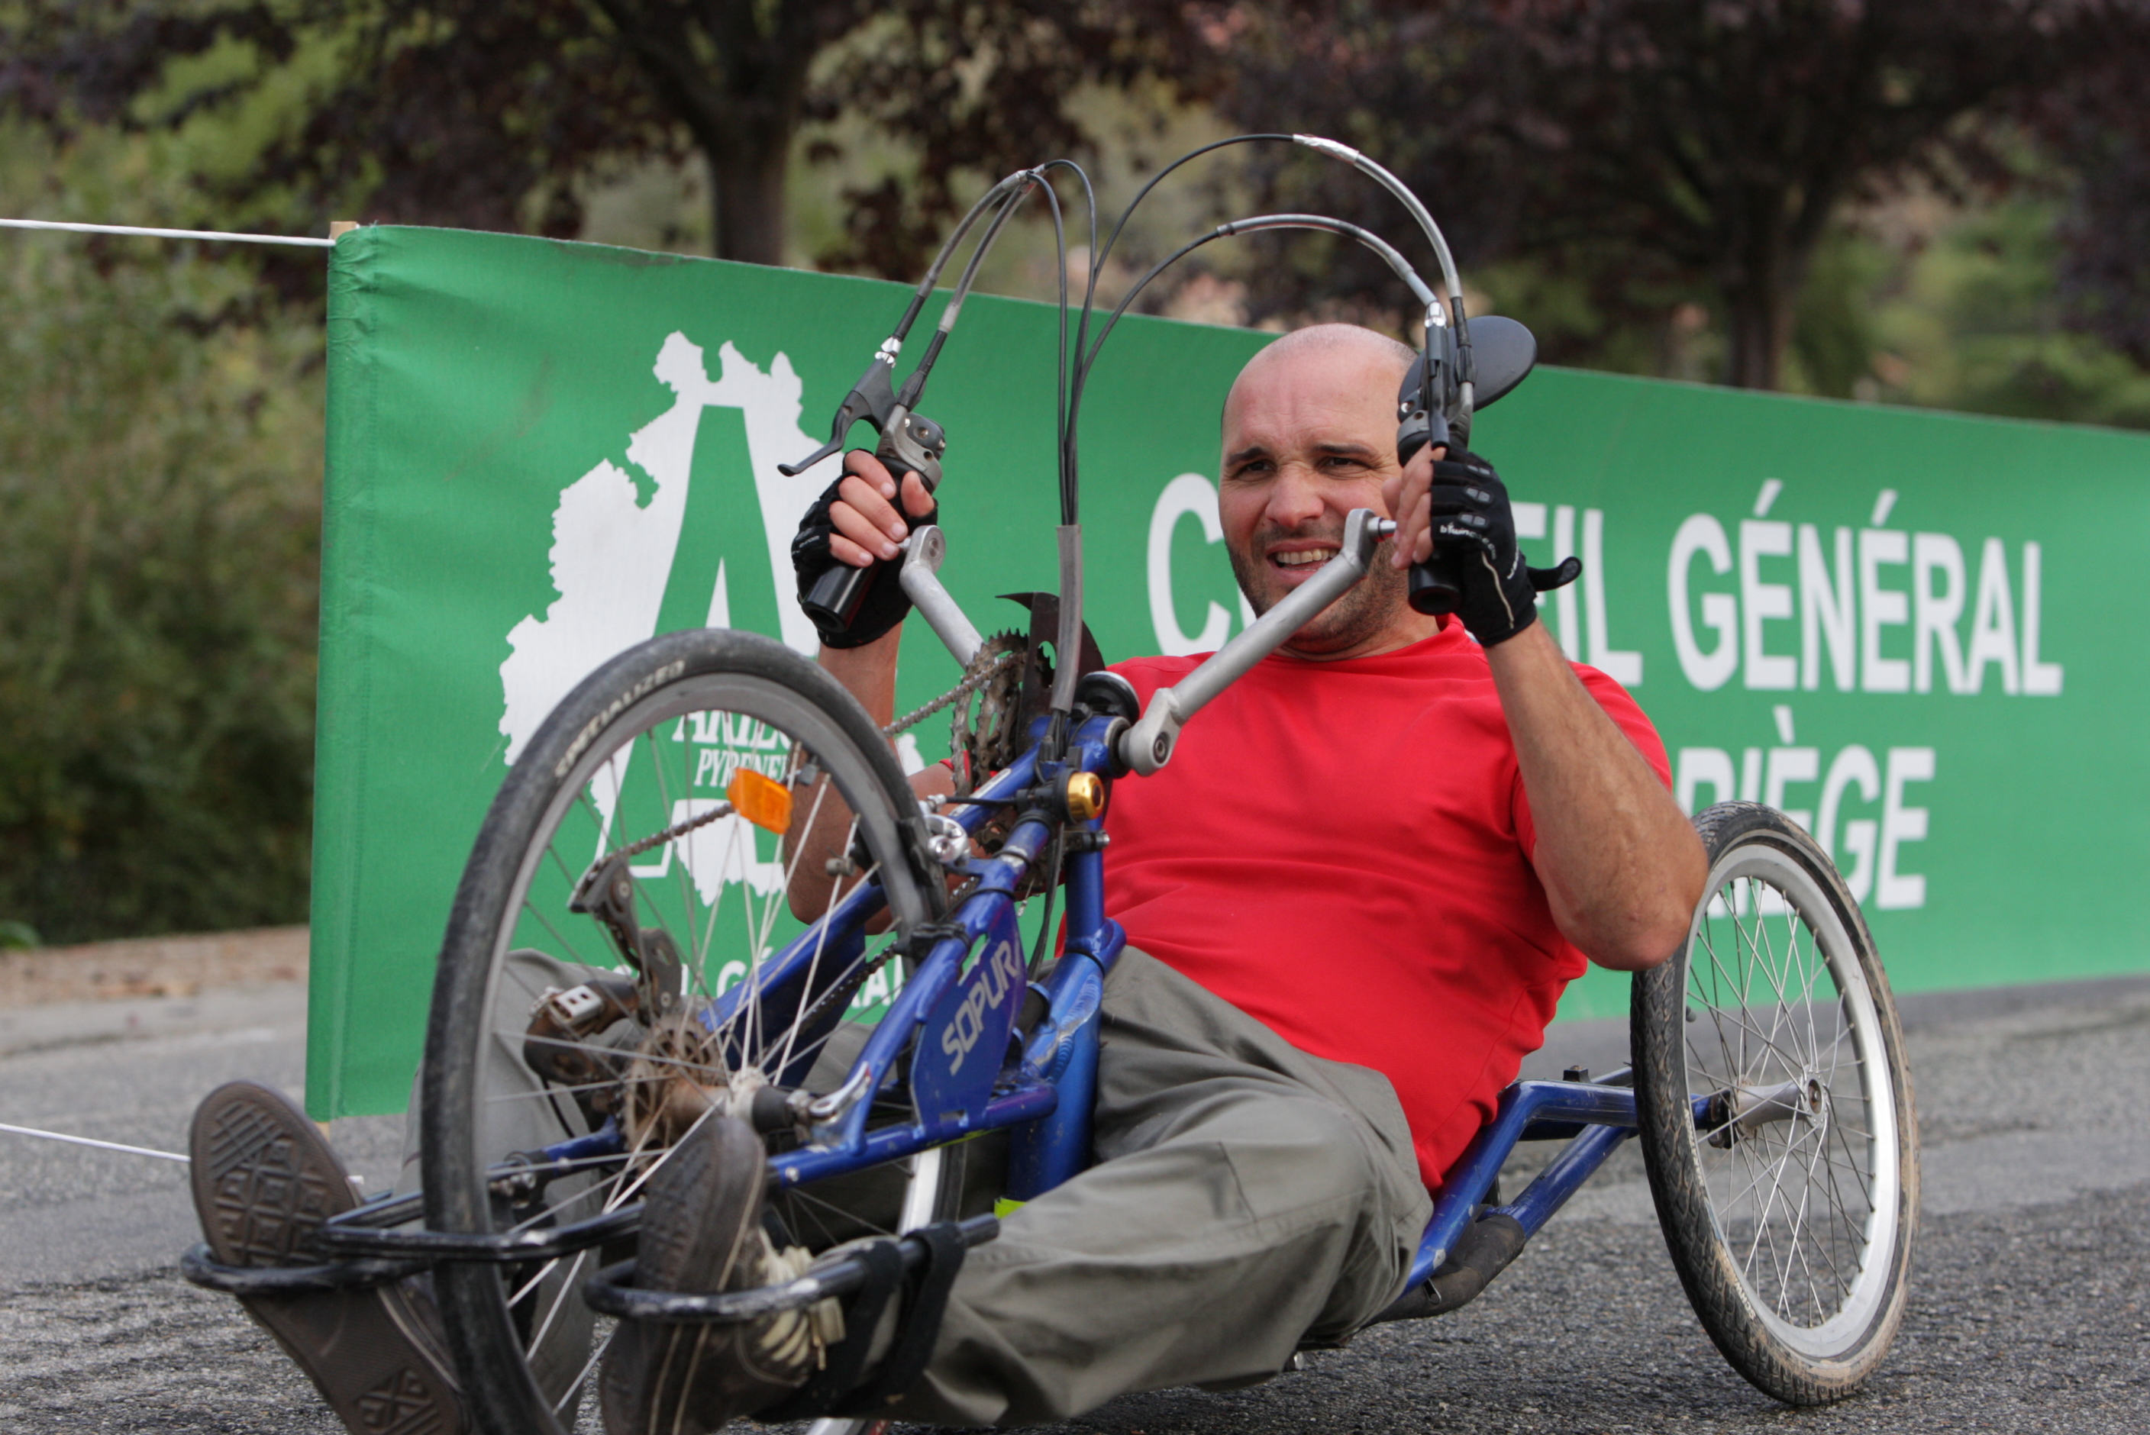

Participation au 8eme challenge du Couserans

